Конспект занятия по развитию речи в средней группе.
Тема: «В сказке»
Цель:
- развитие связной речи;
- развитие активного и пассивного словрей;
- развитие фонематического восприятия;
- развитие мелкой и общей моторики;
- развитие памяти, мышления, внимания.
Оборудование: природные материалы: емкости с водой и песком, ил-песок или крупа; замок, звуковые песенки; игрушки-дуб, ягоды, черепаха; картинка Царевны-лягушки, записка.

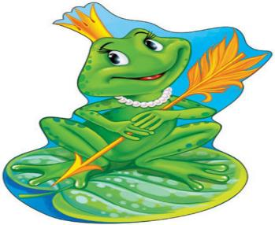
Ход занятия.
Организационный момент.
Воспитатель: здравствуйте, ребята!
Какие вы знаете сказки?
Сегодня мы побываем в сказке, где нужно красиво и правильно говорить.
В мире много сказок –
Грустных и смешных.
И прожить на свете
Нам нельзя без них.
В сказке может все случиться,
Наша сказка впереди
Сказка в двери к нам стучится,
Скажем гостю: “Заходи!”
(Перед емкостью с песком стоит замок.)
А чтобы в сказку попасть, нужно открыть замок.
Воспитатель: я думаю, что ребята мне помогут. Для этого нужно выполнить всем ребятам шифр, повторяем за мной (два хлопка, затем три хлопка, затем еще два).
(Убираем замок. Звучит музыка с записью болота. Достаем дерево Дуб, на дубе картинка “Царевна-лягушка”) и записка: “Через царство Царевны-лягушки можно благополучно пройти лишь при условии: все должны стать в лягушками и перепрыгивая друг за другом с кочки на кочку, громко квакать”. Подпись – Болотный Водяной.
Воспитатель: сейчас мы, поворачиваясь вокруг себя должны сказать: “Вокруг себя обернусь и лягушкой станем”. (Дети, передвигаясь, перепрыгивают через кочки, квакают и садятся на стульчики)
Речка, мошки и трава,
Теплый дождик. Ква-ква-ква.
Я лягушка, я квакушка
Поглядите какова.
Наши лягушки умеют не только квакать, но и петь и угадывать разные звуковые песенки (сначала включается музыка и дети угадывают кто или что звучит, затем дети сами изображают песенки, Например: песенка водички, комарика, мышки, гудит поезд, капелька капает).
Воспитатель: ребята, я в болоте увидела какие-то интересные ягоды, но они прячутся в ил, давайте их откопаем.
Воспитатель: ребята, какие вы молодцы! Все ягоды достали! Посмотрите, пока вы искали ягоды, к нам пришла черепаха, но ее не видно, так как спрятал Водяной, надо выполнить его задания и мы снова увидим черепаху.
Сначала нам нужно повторить без ошибки слова, повторяйте за мной:
Ба-па, ка-га, са-за, мА-на, би-би, ку-гу, ми-ни.
Воспитатель: молодцы, ребята, справились!
И черепаха появилась. Благодарит вас за ее спасение!

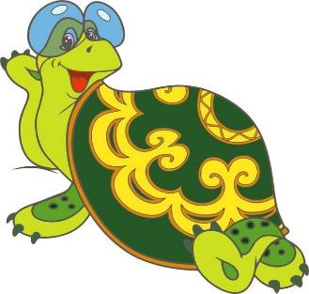
Черепаха рассказала, что Водяной украл Царевну-Лягушку, давайте поможем спасти и ее.
Сначала давайте вспомним заклинанье (кто-то из детей вспоминает, помогаем). А затем разгадаем загадки хитрого Водяного:
- А на этой грядке
Разыгрались в прятки
Зеленые хитрецы,
Молодые... (огурцы).
- Ну и платье:
Сплошь иголки,
Его носят вечно... (ёлки).
- В яме спит зимою длинной,
Но чуть солнце станет греть,
В путь за медом и малиной
Отправляется... (медведь).
- Хитрая плутовка,
Рыжая головка,
Пушистый хвост-краса.
Кто же это?.. (лиса)
- Шубка - иголки,
Свернётся он - колкий,
Рукой не возьмёшь.
Кто это?... (ёж)
Воспитатель: ребята, так мы совсем скоро спасем Царевну-Лягушку! Последнее задание!
Водяной спрятал всех, кроме нас! Давайте найдем всех, скажите бывает или не бывает, и почему вы так думаете.
- Кошка плавает по морю.
- Поезд пролетел по небу.
- Лягушата хрюкают.
- Лев боится всех вокруг.
- Самолет бежит по рельсам.
Итог.
Воспитатель: молодцы, ребята! Спасли всех и Царевну-Лягушку.
Пора нам возвращаться домой. Но нам опять детками стать, давайте подпрыгнем три раза и станем опять собой!
Молодцы! До свидания!

